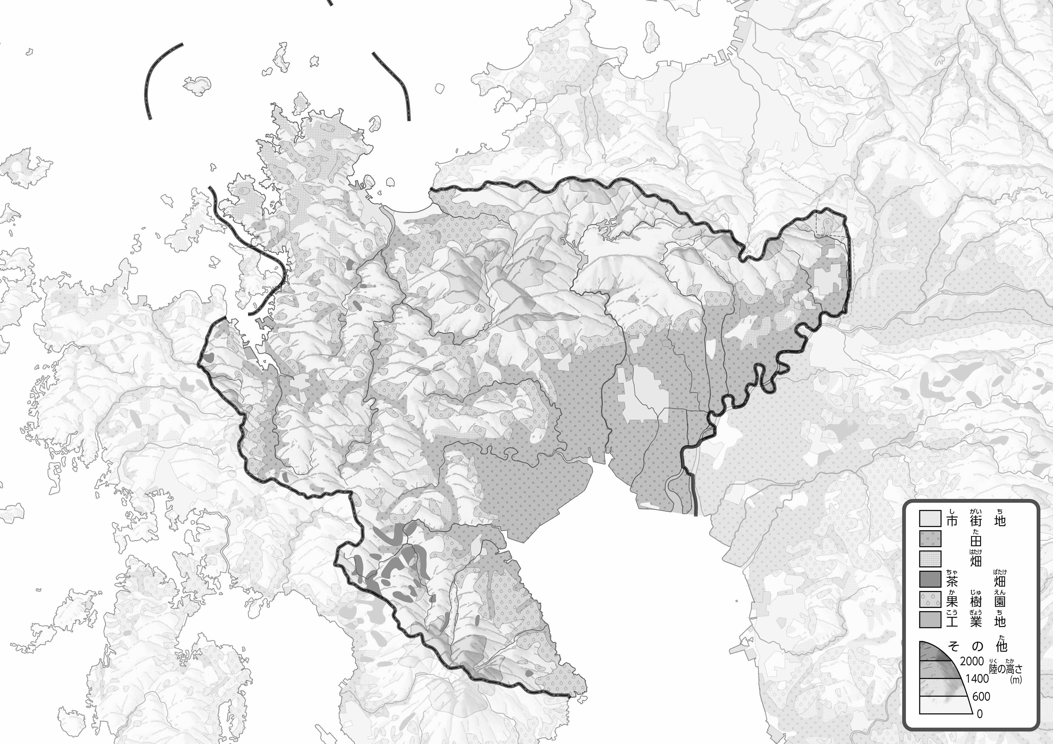
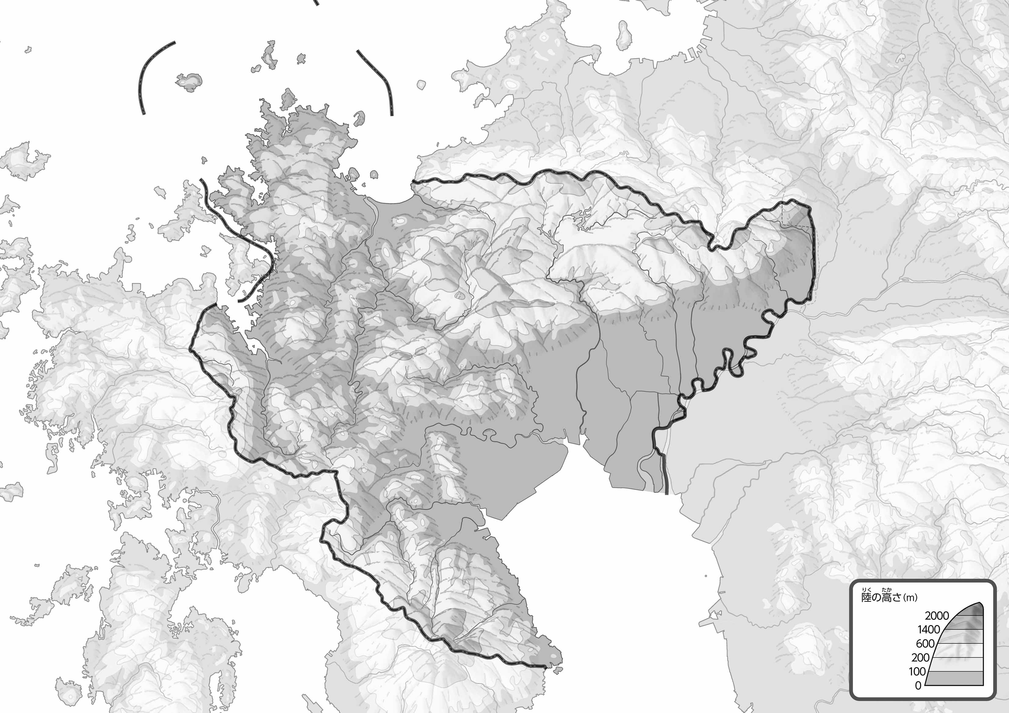
教授用資料
名前（ ）
47都道府県地図「佐賀県」を見てやってみよう！（地形・土地利用）
- 「田」を黄緑色、「市街地」を黄色、「果樹園」をピンク色でぬってみよう。
- 川を青色なぞってみよう。また、100ｍより低いところを緑色でぬってみよう。
●地形のようす
●土地利用のようす
- 有明海沿岸の筑紫平野には田が広がっている。
- 平野から山にかけての少し高いところに、果樹園が広がっている。
※解答例です
- 上の２つの地図を見て、気づいたことを右の□のなかに書いてみよう。
ヒント：田や果樹園はどんなところに広がっているのかな？
- 県版地図「県のようす」「地形のようす」をみながら、滋賀県の自然環境で気づいたことを右に書いてみよう。
- 県版地図「地形のようす」と地図帳を見ながら、上の地図で「低いところ」に色を塗ってみよう。

